После ранжирования комментариев, происходит их сохранение в реляционную базу данных MySQL
srv67676_csg
Расположенную на внешнем сервере
jdbc:mysql://mysql-srv67676.hts.ru:3306/srv67676_csg?useSSL=false
username
srv67676_cs
password
N'4b2d$^+:x99Lg

Пример кода SQL для сохранения комментария
INSERT INTO `srv67676_csg`.`comment` (`id`, `id_name`, `topic_text`, `comment_time`, `comment_text`, `rating`) VALUES ('45', '2', 'Second text', '2023/03/18 21:46', 'I\'m from Russia', '3');

Пример кода SQL при регистрации нового автора комментария
INSERT INTO `srv67676_csg`.`user` (`id`, `name`, `password`) VALUES ('3', 'Tim', 'qwerty');
В базе данных расположено две таблицы
хранение зарегистрированных авторов комментариев
`user`
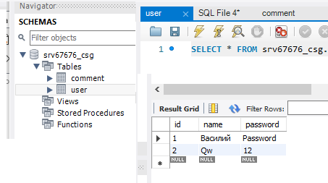
хранение самих комментариев с применением внешнего ключа к таблице `user` по колонке "id_name"
`comment`
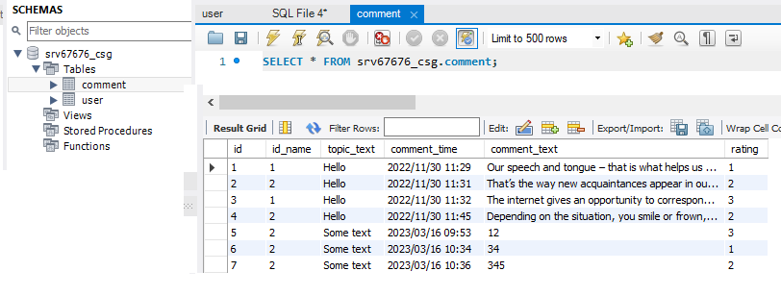
В столбцах хранятся
`id` - первичный ключ комментария, он имеет свойство автоинкремента - автоматического присваивания
при записи комментария в таблицу
`id_name` - внешний ключ связи с таблицей `user`
`topic_text` - текст самого поста, к которому пишутся комментарии
`comment_time` - время до секунд сохранения комментария
`comment_text` - текст комментария
`rating` - ранг комментария от 1 до 4
После сохранения комментарие в базу данных. Можно сделать запрос с обратной сортировкой
сначала по рангу комментария (с более высоким рангом первые), далее
по `id` комментария (более поздний комментарий с большим `id` при одинаковых рангах будет располагаться выше)
Код запроса на языке SQL
SELECT * FROM srv67676_csg.comment order by rating DESC, id DESC;
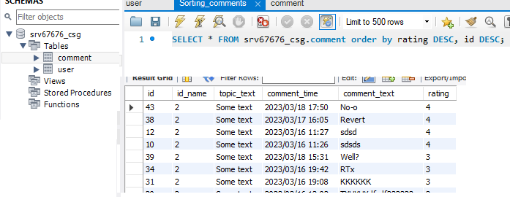

"Текст поста"

Опубликовать комментарий

проверку на длину и выдача плох

комментарий можно ещё улучшить чтобы он был более полезным или повторно отправьте

две кнопки
все-равно, опубликовать и продолжить редактирование

